パソコン小話（０４３－１）
2021/06/03
Outlookメールで写真を送る（改１）

１．エクスプローラー をクリック
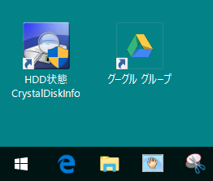
２．写真のフォルダーをクリック → 写真を選ぶ
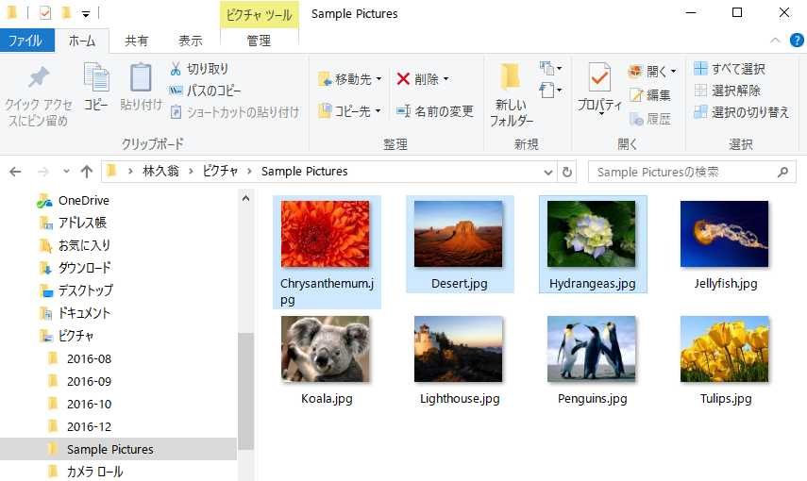
３．選んだ写真の上で右クリック → 送る → メール受信者
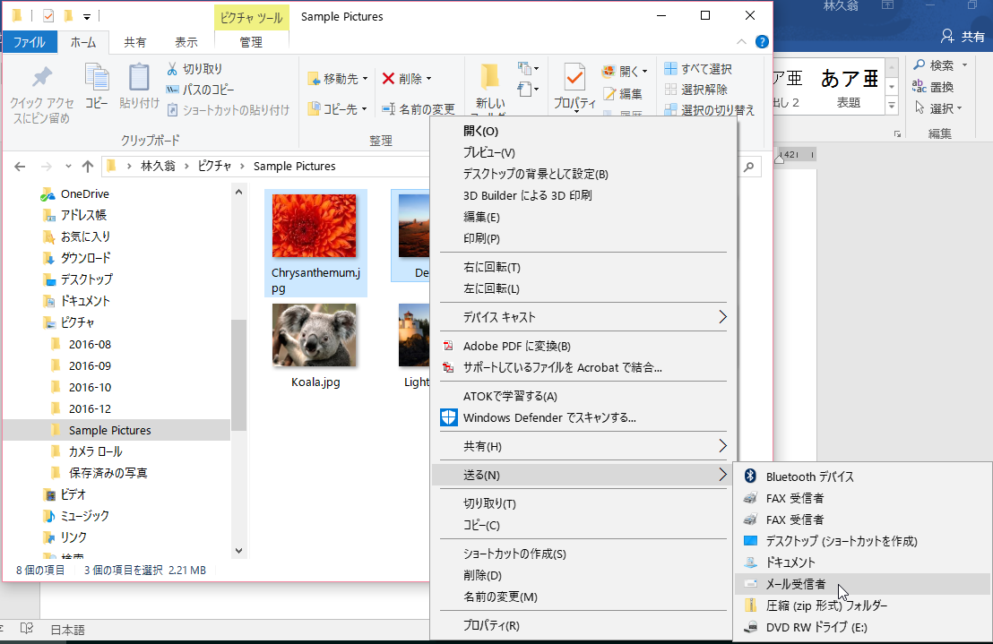
４．写真のサイズを選ぶ → ここの数字が4,000KB以下になるように、写真のサイズを選択する →→→→ 添付
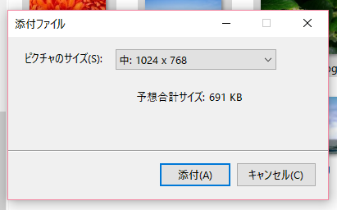
写真のサイズを小さくすると、合計サイズは小さくなります。
シニアネットのメールは、全体で5000KBと言う規制がありますので
写真だけのサイズは、4000KB以下に抑えましょう。

５．Outlookメールが開くので、宛先入力、件名を変更、本文の不要文字を消し、本文を入力
署名を入れる → 送信
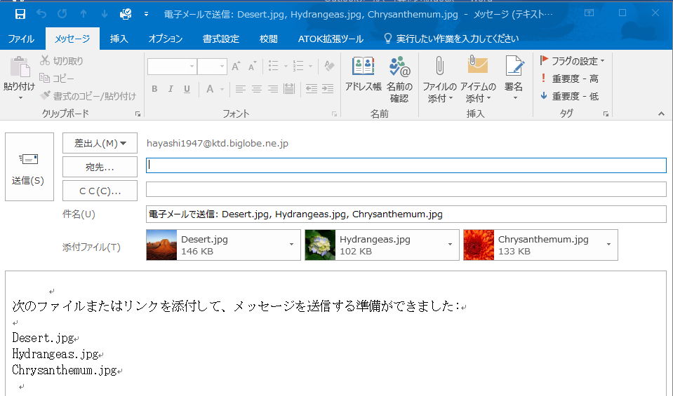
６．Outlookを開き、送信されたことを確認する。もし、送信トレイに残っていれば
「すべてのフォルダーを送受信」をクリックし、送信する。

注：Windows Liveメールでは、この方法で送信が出来なくなっています。写真を予め
サイズを小さく（リサイズ）して、添付で送るのが一般的です。

